**MANUAL TÉCNICO DEL SISTEMA DE GESTIÓN PARA LA COMERCIALIZADORA SENA**

**CONTENIDO**

Pág.

1. PRESENTACIÓN .............................................. 5

2. RESUMEN ................................................... 6

3. OBJETIVO ................................................... 7

4. FINALIDAD DEL MANUAL ...................................... 7

5. INTRODUCCIÓN .............................................. 8

6. ASPECTOS TÉCNICOS ........................................ 9

6.1 Herramientas utilizadas ................................ 9

6.1.1 Visual Studio Code .............................. 9

6.1.2 XAMPP ........................................... 10

6.1.3 GitHub .......................................... 11

7. DIAGRAMAS DE MODELAMIENTO ................................ 12

7.1 Diagrama de clases ..................................... 12

7.2 Diagrama de casos de uso ............................... 13

7.3 Diccionario de datos ................................... 14

8. ASPECTO TÉCNICO DEL DESARROLLO ........................... 16

8.1 Instalación del entorno local .......................... 16

8.2 Personalización del sistema ............................ 18

8.3 Pruebas del sistema .................................... 20

9. REQUERIMIENTOS DEL SOFTWARE .............................. 14

10. BIBLIOGRAFÍA ............................................ 15

**PRESENTACIÓN**

Este manual técnico ha sido desarrollado con el propósito de facilitar el sistema de gestión de la comercializadora del SENA. El sistema fue diseñado para mejorar los procesos de inventario y distribución metiendo herramientas fáciles de usar y eficientes. Su principal objetivo es facilitar la administración de los productos elaborados por los aprendices del SENA y garantizar un flujo fácil y seguro para el personal encargado. Además, está destinado a gestionar las operaciones de inventarios y ventas de las unidades productivas, tales como ovinos, bovinos, avicultura, etc.

**RESUMEN**

Este manual explica el funcionamiento técnico del sistema de gestión, que tiene como objetivo facilitar:

1. Para la encargada de ventas:

Verificar en el sistema si las cantidades de productos enviados desde las unidades productivas coinciden con lo recibido.

Poner si esta completo los productos recibidos o incompletos.

Registrar las ventas realizadas y mantener actualizado el inventario.

2. Para el administrador:

Supervisar las operaciones de ventas e inventarios.

El sistema permite gestionar productos provenientes de las unidades, asegurando que la comercializadora funcione de manera eficiente y bien coordinada.

**OBJETIVO**

**Objetivo General:**

Optimizar los procesos de gestión de inventarios y ventas en la comercializadora del SENA, asegurando un flujo eficiente de información entre las unidades productivas y la comercializadora, con herramientas tecnológicas que permitan una administración clara , precisa y fácil de manejar.

**Objetivos Específicos:**

1. Facilitar la verificación de productos recibidos:

Permitir que la encargada de ventas valide en tiempo real si las cantidades enviadas por las unidades productivas (como ovinos, bovinos entre otras) coinciden con lo recibido en la comercializadora.

2. Mejorar el registro de ventas:

Brindar un sistema que permita registrar las ventas de manera ágil y sencilla, actualizando automáticamente los inventarios.

3. Controlar los inventarios de manera eficiente:

Garantizar un seguimiento detallado de los productos disponibles en stock para evitar desabastecimiento o excesos de inventario.

4. Garantizar la transparencia y trazabilidad:

Registrar cada movimiento de inventario, desde el envío desde las unidades productivas hasta su venta, asegurando que todos los datos sean verificables.

**FINALIDAD DEL MANUAL**

Este manual tiene como finalidad instruir a los usuarios sobre cómo administrar y configurar el sistema para la comercializadora del SENA, asegurando que se utilicen correctamente las herramientas y funcionalidades del sistema y sea más fáciles si tienen algún problema con dicho sistema.

**INTRODUCCIÓN**

El sistema fue desarrollado para gestionar las operaciones de la comercializadora, que recibe productos de las unidades productivas del SENA. Este manual se organiza en las siguientes secciones:

1. Aspectos técnicos: Descripción de las herramientas utilizadas para desarrollar el sistema.

2. Diagramas de modelamiento: Representación gráfica del diseño del sistema.

3. Aspectos técnicos del desarrollo: Guía sobre instalación y modificaciones.

4. Requerimientos del software: Recursos necesarios para operar el sistema.

**ASPECTOS TÉCNICOS**

El sistema de gestión para la comercializadora del SENA fue desarrollado utilizando herramientas modernas y ampliamente recomendadas para garantizar un rendimiento eficiente y una interfaz intuitiva y fácil de usar .

6.1 Herramientas utilizadas

6.1.1 Visual Studio Code

Visual Studio Code fue el editor de código principal utilizado para el desarrollo del sistema. Este editor ofrece funcionalidades avanzadas como autocompletado de código, depuración y soporte para múltiples extensiones, lo que facilita la escritura, modificación y optimización del código.

Características destacadas:

Compatible con lenguajes como HTML, CSS, JavaScript y PHP(lenguajes que se utilizaron para el sitio)

6.1.2 XAMPP



XAMPP fue la herramienta utilizada para crear un servidor local, necesario para probar y ejecutar el sistema antes de subirlo al servidor en la nube.

Componentes clave:

Apache: Servidor web para gestionar las solicitudes de la página.

MySQL: Sistema de gestión de bases de datos para almacenar información de inventarios y ventas.

PHP: Lenguaje de programación para el backend del sistema.

6.1.3 GitHub



GitHub fue empleado como plataforma para el control de versiones y el alojamiento del código.

Uso en el proyecto:

Repositorio privado para almacenar el código de manera segura.

Funcionalidades para realizar seguimiento de cambios, integraciones y colaboraciones.

Subida del proyecto final para facilitar el despliegue en servidores externos.

**DIAGRAMAS DE MODELAMIENTO**

**ESTRUCTURA DE DATOS**

La base de datos está compuesta por cuatro entidades principales:

ENTIDADES

* USUARIOS: Almacena la información de los usuarios del sistema.
* RECIBOS: Gestiona los recibos generados
* PRODUCTOS: Registra los productos asociados a los recibos
* ESTADO_RECIBO: Controla el estado de los productos en los recibos

**DICCIONARIO DE DATOS**

Para el almacenamiento de datos del software, se definen los campos necesarios para cada una de las entidades relacionadas con el aplicativo.

Tabla usuarios

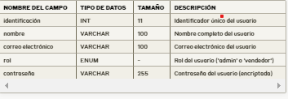

Tabla de recibidos

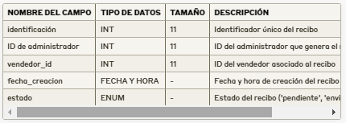

Tabla productos

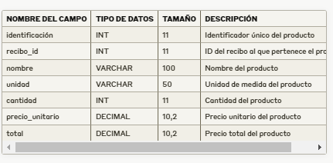

Tabal de recibidos

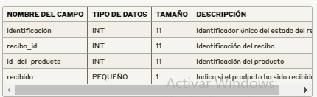

**RELACIONES ENTRE ENTIDADES**

Las tablas están relacionadas mediante claves foráneas para mantener la integridad referencial:

* USUARIOS se relaciona con RECIBOS mediante admin_id y vendedor_id
* RECIBOS se relaciona con PRODUCTOS a través de recibo_id
* ESTADO_RECIBO se conecta con RECIBOS y PRODUCTOS

ASPECTO TÉCNICO DEL DESARROLLO

Esta espacio describe los pasos específicos para instalar, configurar y modificar el sistema de gestión de la comercializadora del SENA en un entorno local. Se incluyen instrucciones para configurar el entorno de desarrollo, realizar modificaciones al sistema y subirlo a la plataforma de producción.

8.1 Instalación del entorno local

1. Descargar y instala XAMPP(https://www.apachefriends.org/es/index.html)

2. Descargue la versión compatible con su sistema operativo (Windows, Linux ).

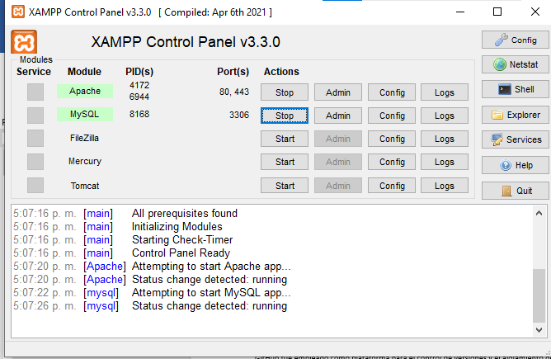3. Una vez instalado, inicie XAMPP y asegúrese de activar los servicios Apache y MySQL.

2. Crear la base de datos en MySQL:

Abra el panel de control de XAMPP y haga clic en el botón Admin de MySQL para acceder a

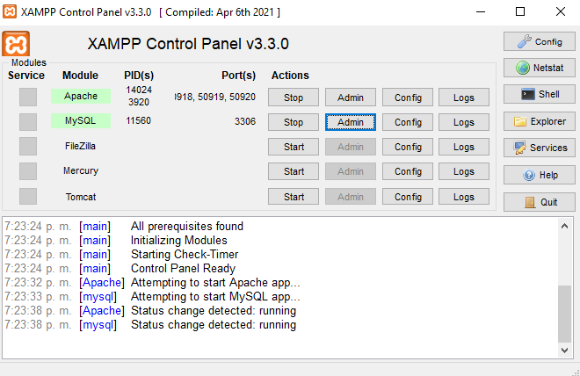phpMyAdmin.

Cree una nueva base de datos llamada comercializadora_sena.

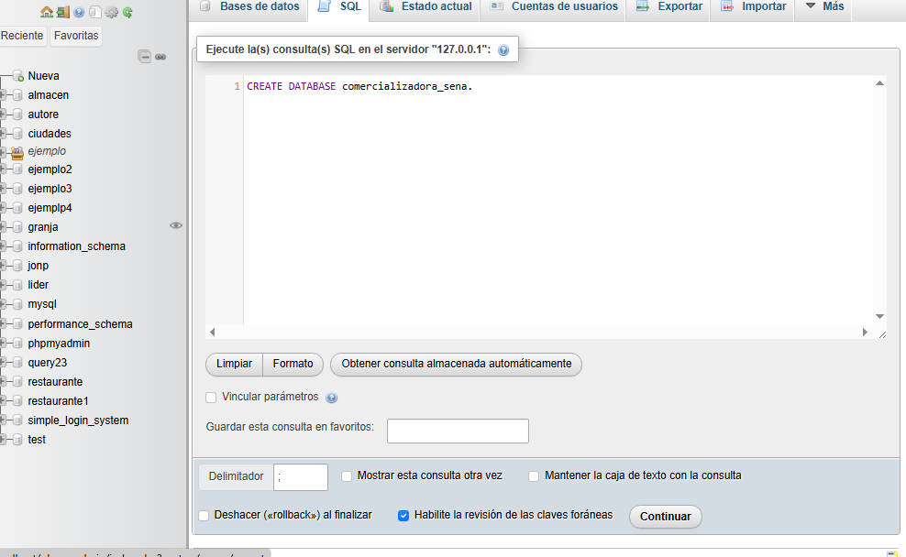

Importe el archivo SQL proporcionado (por ejemplo, comercializadora_sena.sql) que contiene la estructura de las tablas necesarias(lo puede conseguir en GitHub),

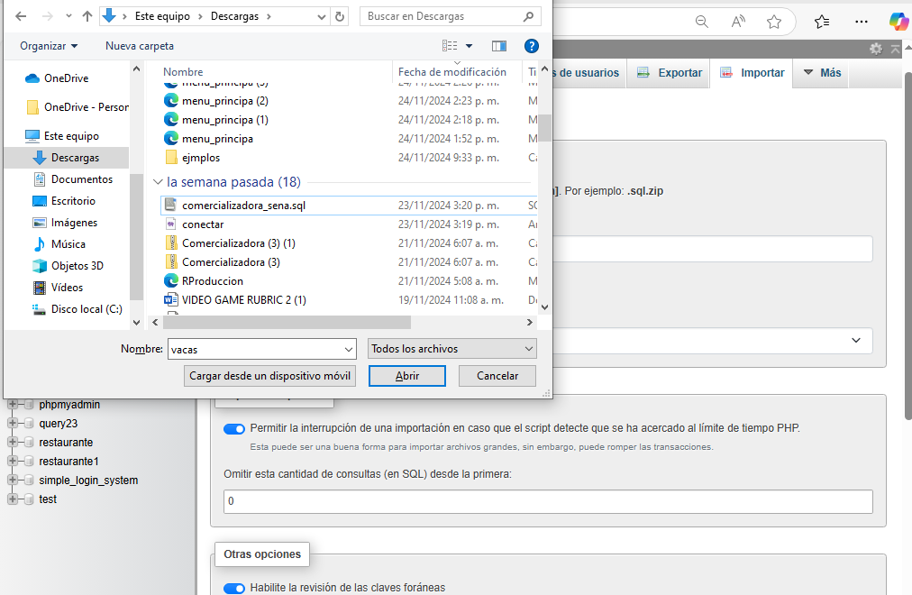

3. Configurar Visual Studio Code:

Descargue e instale Visual Studio Code (https://code.visualstudio.com/)

Instale las extensiones recomendadas(PHP Extension Pack para soporte de PHP Y Live Server para previsualizar cambios).

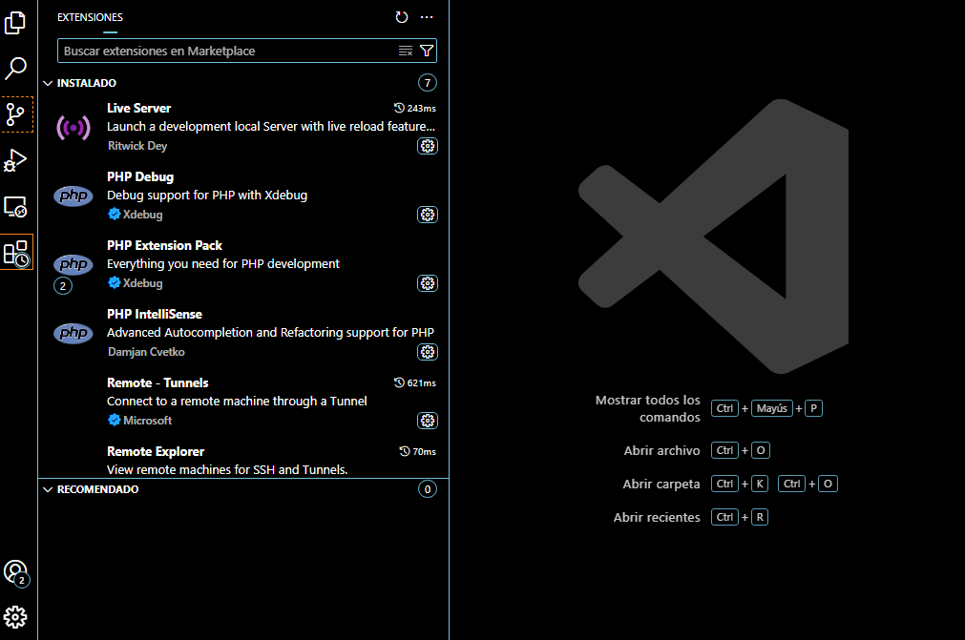

Abra el proyecto en Visual Studio Code y asegúrese de que todos los archivos estén organizados en carpetas claras como:

htdocs/comercializadora/ (para HTML, CSS y PHP).

4. Guardar el proyecto en el directorio de XAMPP:

Ubique la carpeta htdocs dentro del directorio de instalación de XAMPP.

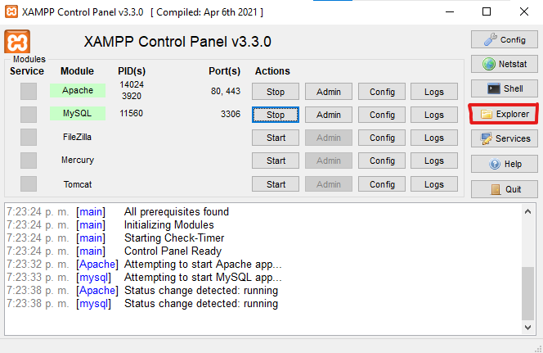

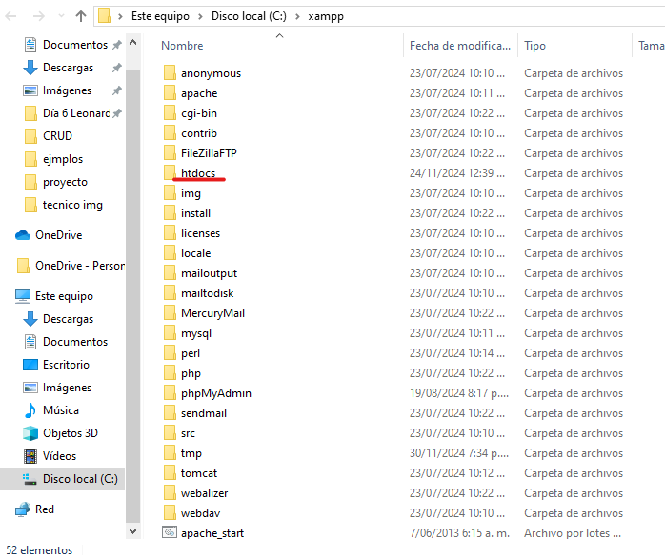

Copie su proyecto (carpeta comercializadora) en esa ubicación.

Acceda al proyecto en su navegador ingresando:

http://localhost/comercializadora

8.2 Personalización del sistema

1. Configurar conexión con la base de datos:

Ubique el archivo de configuración del sistema, por ejemplo, db.php.

Edite las credenciales de la base de datos con los datos correspondientes:

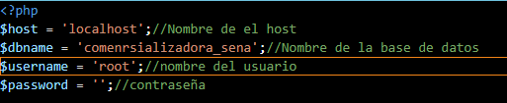

8.3 Pruebas del sistema

1. Prueba de inventarios:

Ingrese productos manualmente en el módulo de inventarios desde la interfaz del sistema.

Asegúrese de que las cantidades se actualicen correctamente al registrar ventas.

2. Prueba de ventas:

Registre una venta ficticia y valide que:

Los datos se guarden en la tabla de ventas.

Los inventarios se reduzcan automáticamente según los productos vendidos.

3. Prueba de reportes:

Genere reportes de ventas e inventarios y verifique que los datos sean correctos y descargables.

**REQUERIMIENTOS DEL SOFTWARE**

Para garantizar el funcionamiento del sistema, se requieren los siguientes recursos mínimos:

Sistema Operativo: Windows 10 o superior.

Procesador: Intel Core i3 o superior.

Memoria RAM: 4GB mínimo.

Espacio en disco: 5GB mínimo.

Conexión a Internet: Para sincronización con GitHub y Heroku.

**Bibliografía**

1. Apache Friends. (n.d.). XAMPP: Configuración y uso de un servidor local. Recuperado de https://www.apachefriends.org/es/index.html.

2. Microsoft. (n.d.). Visual Studio Code: Guía oficial para desarrolladores. Recuperado de https://code.visualstudio.com/.

3. GitHub Docs. (n.d.). Guía de control de versiones y colaboración en proyectos de software. Recuperado de https://docs.github.com/.

4. W3Schools. (n.d.). Introducción a HTML, CSS, PHP y MySQL. Recuperado de https://www.w3schools.com/.

5. MySQL Documentation. (n.d.). Guía oficial de MySQL: Configuración de bases de datos y consultas. Recuperado de https://dev.mysql.com/doc/.

6. Heroku. (n.d.). Despliegue de aplicaciones web en la nube. Recuperado de https://devcenter.heroku.com/.

7. PHPUnit. (n.d.). Automatización de pruebas para sistemas en PHP. Recuperado de https://phpunit.de/.